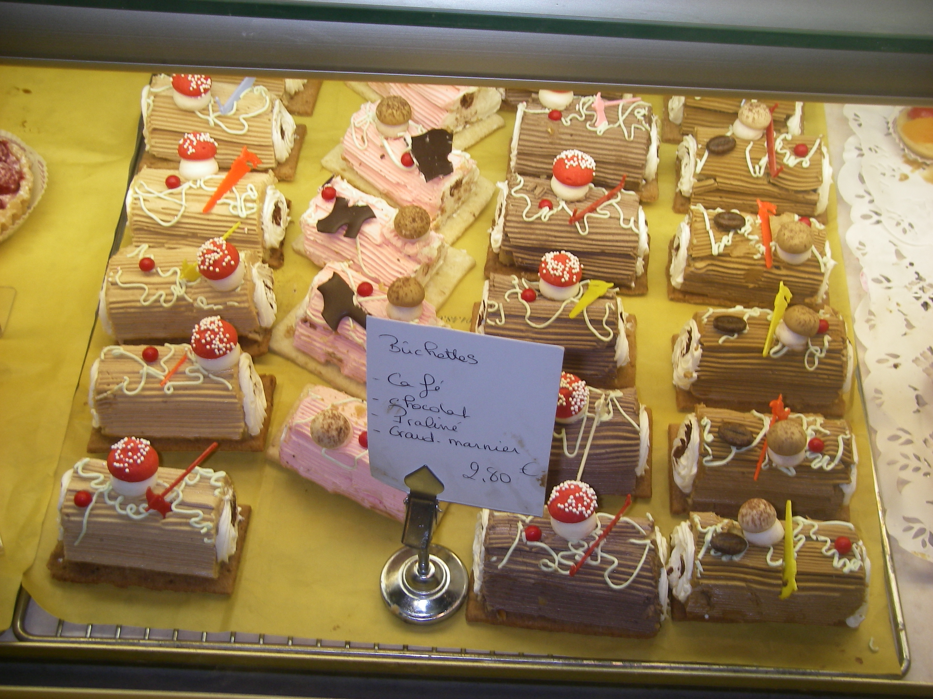DIALOGUE 1

- Quelle est ta couleur préférée?
- Ma couleur préférée c’est le marron
- Quelle est ta boisson préférée?
- Ma boisson préférée c’est le café
- Quel est ton chanteur préféré?
- Mon chanteur préféré c’est Johnny Hallyday
- Quelle est ta chanteuse préférée?
- Ma chanteuse préférée c’est Céline Dion
- Quelle heure est-il?
- Il est…………………(svara med hur mycket klockan är just nu)
- Quel temps fait-il?
- ……………….(svara med vilket väder det är)
- Räkna upp dagarna
- Räkna 1-10
- 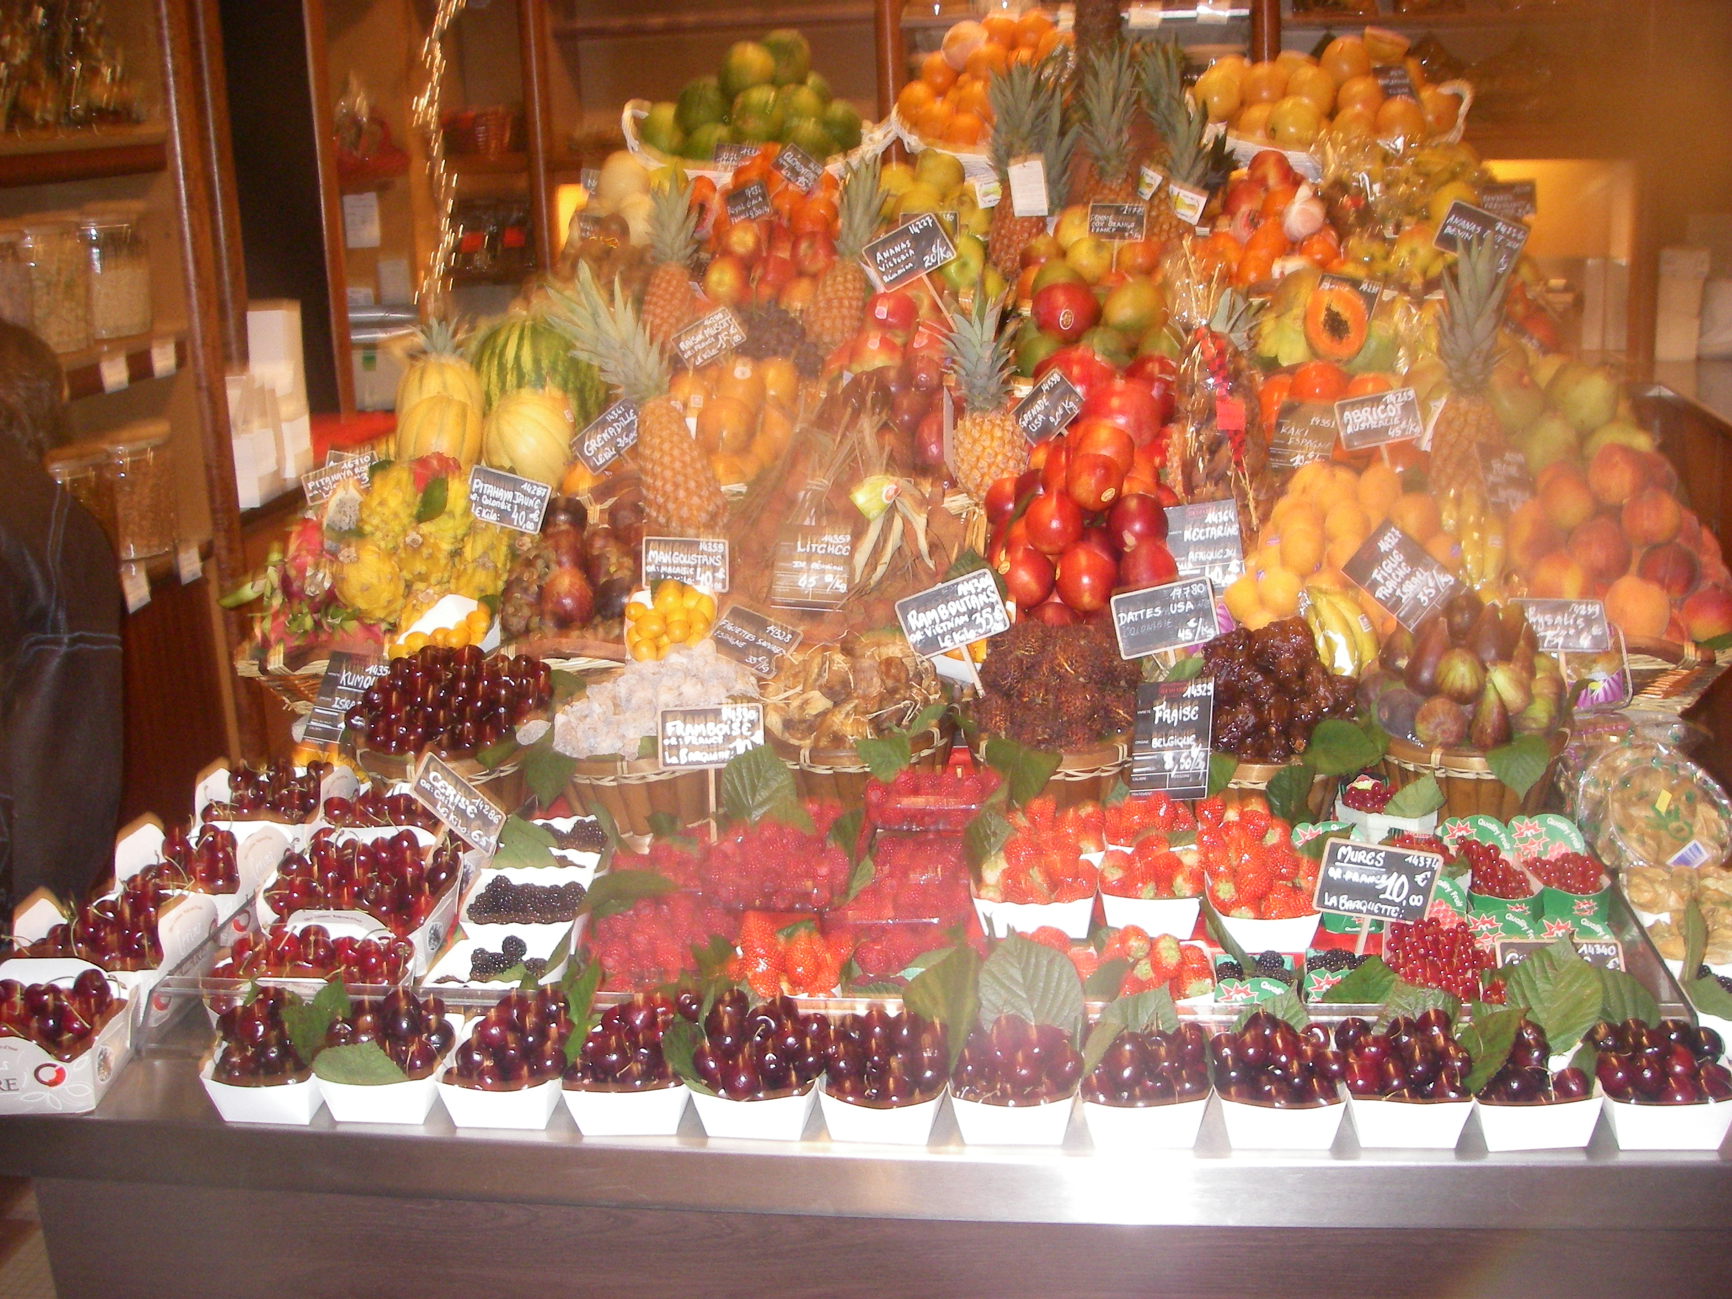Räkna 62-80
- Et toi quelle est ta couleur préférée?
- Moi, j’aime le jaune
- Et quelle est ta boisson préférée?
- Ma boisson préférée c’est le lait
- Quel est ton groupe préféré?
- Mon groupe préféré c’est Noir Désir
- Quelle est ta voiture préférée?
- Ma voiture préférée c’est la SAAB
- Qu’est-ce que tu aimes?
- J’aime les glaces
- Et qu’est-ce que tu n’aimes pas?
- Je n’aime pas le chocolat
- Quelle heure est-il?
- Il est…………………………………
- Tu as quel âge?
- J’ai……………ans
- Qu’est-ce que c’est? (peka på något)
- C’est………………………………
- Qui est-ce (peka på någon)
- C’est…………………….
- Räkna upp 10 färger
- C’est quelle date?
- C’est le…………………………(svara med dagens datum)
- C’est quel jour?
- C’est………………………(svara med vilken dag det är)

Vad önskas? | Jag skulle vilja ha | Notan tack | Varsågod
En dator | Jag gillar | Jag gillar inte | Jag är trött
God Jul | Gott Nytt År | jultomten | julgran
Till höger | Till vänster | Rakt fram | Bakom

DIALOGUE 2

- 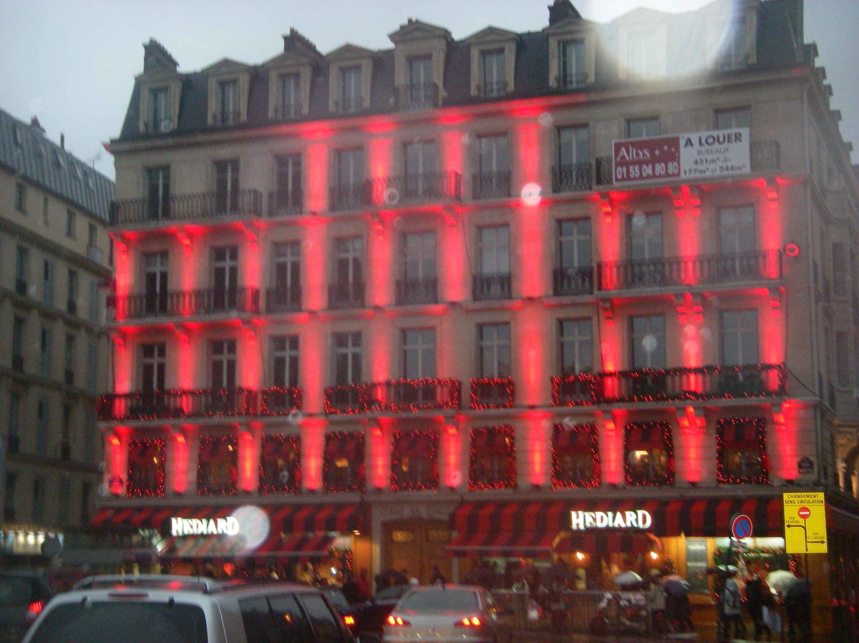Vilken dag är det?
- Det är………………………
- Vilken är din favoritfärg?
- Min favoritfärg det är vitt
- Vilken är din favoritfilm?
- Min favoritfilm det är…………………………..
- Vilken är din favoritskådespelare? (un acteur)
- Min favoritskådespelare det är…………………….
- Vad är det för väder idag?
- ………………………………(svara med dagens väder)
- Jag är svensk
- Vilken är din favoritstad? (une ville= en stad)
- Min favoritstad det är………………………..
- Vilken är din favoritfrukt? (un fruit)
- Min favoritfrukt det är…………………….
- Vilket är ditt favoritdjur? (un animal)
- Mitt favoritdjur det är………………..
- Vilken är din favoritefterrätt? (un dessert=en efterrätt)
- Min favoritefterrätt det är………………………
- 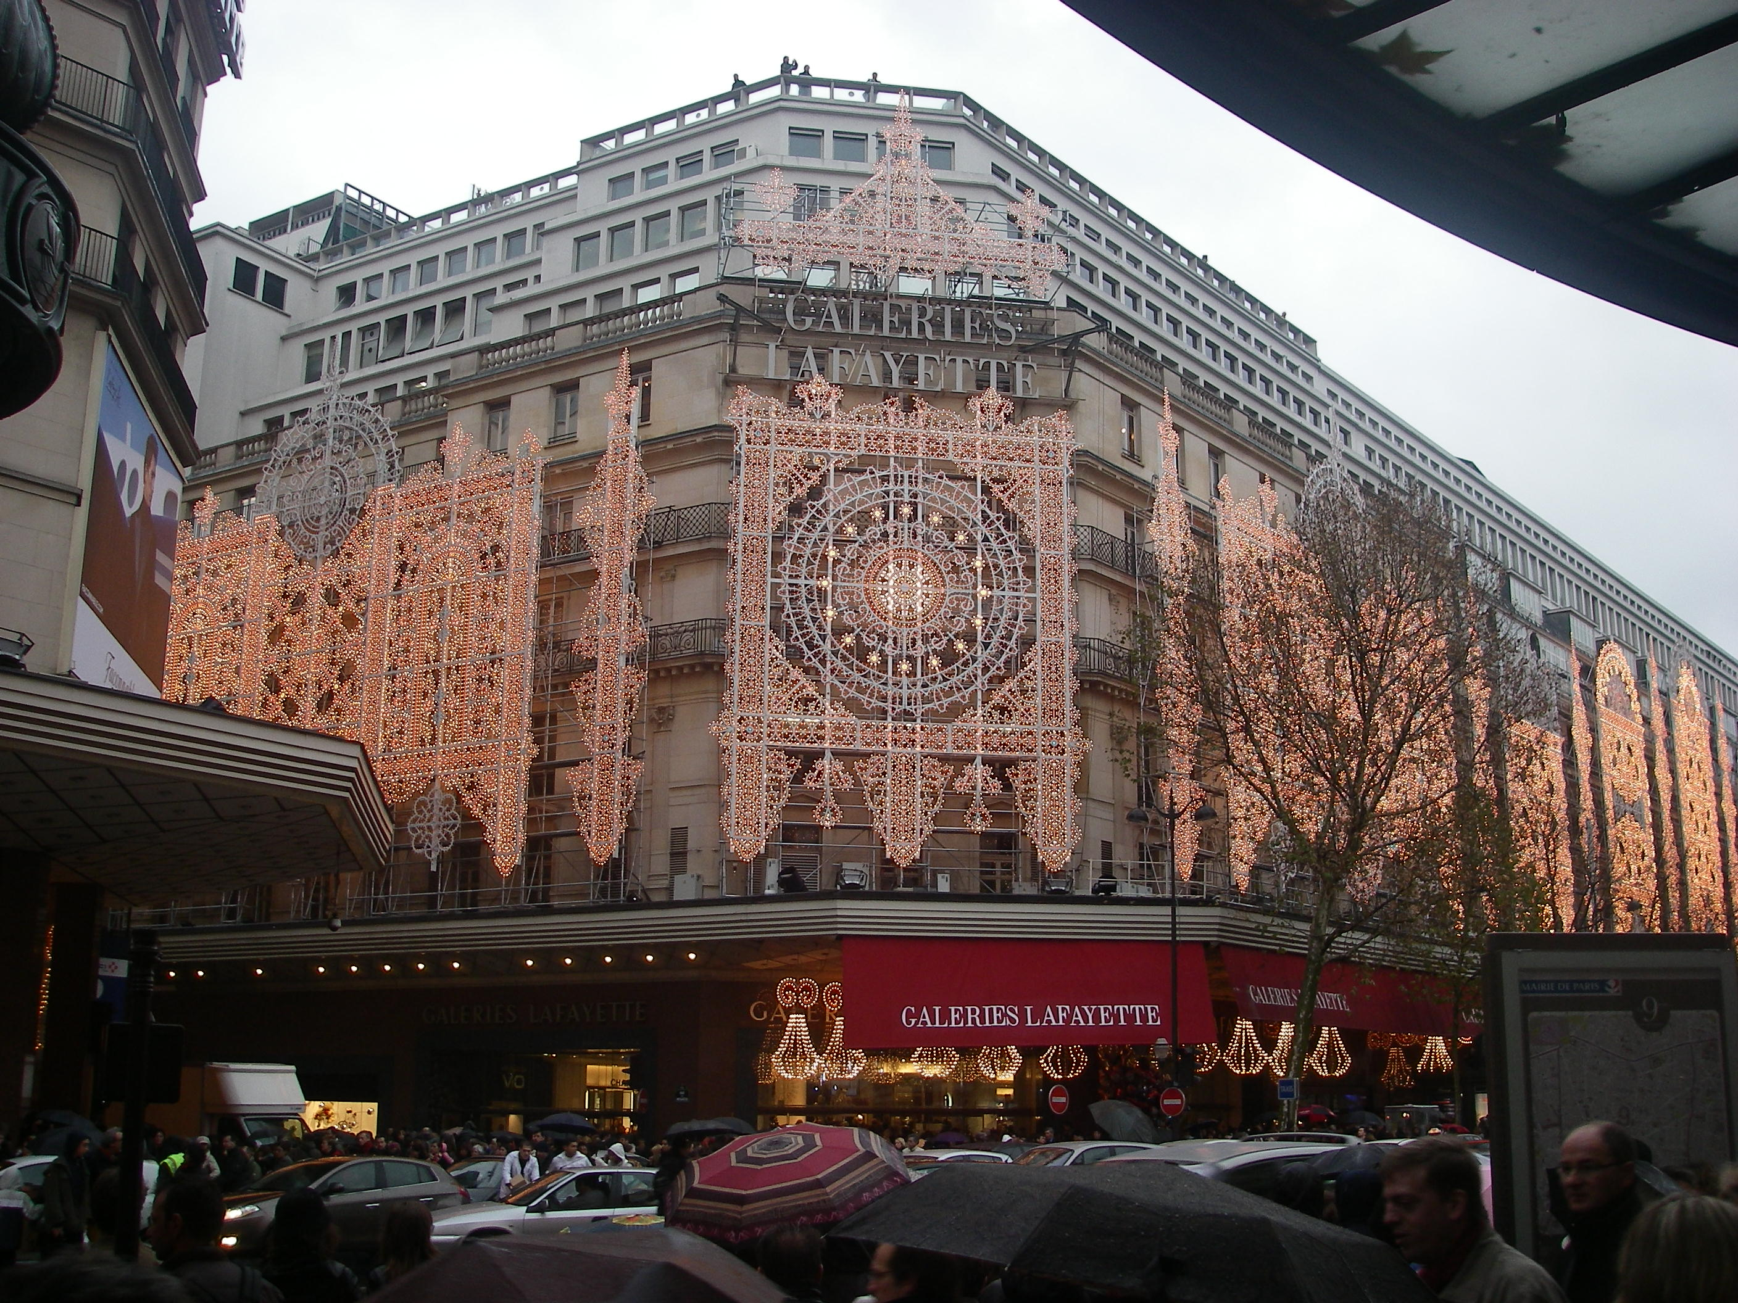Röker du?
- Nej, jag röker inte
- Hur mycket är klockan?
- Klockan är……………………….
- Vad är det?
- Det är en penna
- Vem är det?
- Det är Anna
- God Jul
- Gott Nytt År
- Titta! Jultomten!
- Hej, jultomten!

Skriv upp 12 substantiv (saker och ting) på svenska och slå sedan upp vad de heter på franska:

14.20………………………………………………………………………………………………………

15.50…………………………………………………………………………………………………………...

17.55…………………………………………………………………………………………………………

19.10…………………………………………………………………………………………………………...

